
財團法人罕見疾病基金會
2018年佝僂症病友聯誼活動報名簡章
親愛的佝僂症病友及家屬:
罕見疾病基金會將於4/28（六）辦理佝僂症聯誼聚會，上午邀請到馬偕紀念醫院骨科劉士嘉 醫師來與夥伴們分享臨床上的新知與新訊息，並透過大家的討論互動，讓新加入的夥伴更了解疾症過程，下午移動至對面的烘培教室-BAKE A DAY，體驗手作餅乾，讓大家在手作的過程中，拉近彼此間的距離，也讓不同病家可以相互交流，在生命中獲得滿滿支持，期待大家的參與，共創美好時刻!
ì活動日期：107年04月28日(六) 全天09:45~16:00
ì活動地點：▶上午醫療講座-耕莘文教院409教室（台北市中正區辛亥路一段22號4樓）
▶下午烘培教室-Bake a Day培可烘焙實作坊（台北市中正區辛亥路一段3號）
ì辦理單位：主辦單位- 財團法人罕見疾病基金會
協辦單位-社團法人台灣弱勢病患權益促進會
ì報名時間：即日起至107年4月23(一)為止
ì報名方式：1、請以郵寄、傳真、E-mail或線上報名。
2、郵寄地址：104台北市長春路20號6樓。
3、傳真專線：02-2567-3560，傳真後請來電確認。
4、E-mail：ps07@tfrd.org.tw
5、https://goo.gl/forms/hGHjvgd84Ah5Ain82 （線上表單填寫）
6、洽詢專線：02-2521-0717分機166，張佳瑄社工員。
ì活動流程：
時 間 | 活動內容 | 地址
09:45～10:00 | 集合報到 | 耕莘文教院409教室  （台北市中正區辛亥路一段22號4樓）
10:00～11:30 | 醫療講座  馬偕紀念醫院骨科 劉士嘉 醫師 | 耕莘文教院409教室  （台北市中正區辛亥路一段22號4樓）
11:30～12:30 | 用餐 | 耕莘文教院409教室  （台北市中正區辛亥路一段22號4樓）
12:30～13:00 | 整理場地；移動至Bake a Day培可烘焙實作坊 | 在耕莘文教院對面
13:00～16:00 | Bake a Day培可烘焙實作坊  餅乾烘焙DIY | 台北市中正區辛亥路一段3號  （近台電大樓一號出口）
16:00 | 賦歸

小叮嚀：為鼓勵各地病友踴躍參加，本活動將提供交通補助，每家限兩人。
(至少包含一名病友，若只有家屬參加則無交通補助)
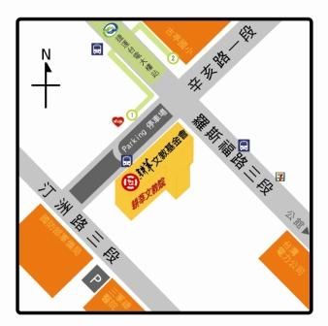

交通方式：耕莘文教基金會（台北市辛亥路一段22號4樓）
◎交通指南
▶捷運 松山新店線「台電大樓站」由『出口1』出站後，過辛亥路之斑馬線即可到達
▶公車「耕莘文教院站」：253、311、673「古亭國小站」或「三軍總醫院站」： 1、74、208、236、251、252、253、254、278、606、644、660、672

‧停車場
．耕莘大樓正對面羅斯福路上收費停車場 (每小時30元)
．汀州路與師大路轉角處臺北市客家文化主題公園附設停車場
．辛亥路高架橋下的收費停車場
．汀州路上三軍總醫院停車場
交通方式：Bake a Day培可烘焙實作坊（台北市中正區辛亥路一段3號）
▶捷運：台電大樓站1號出口
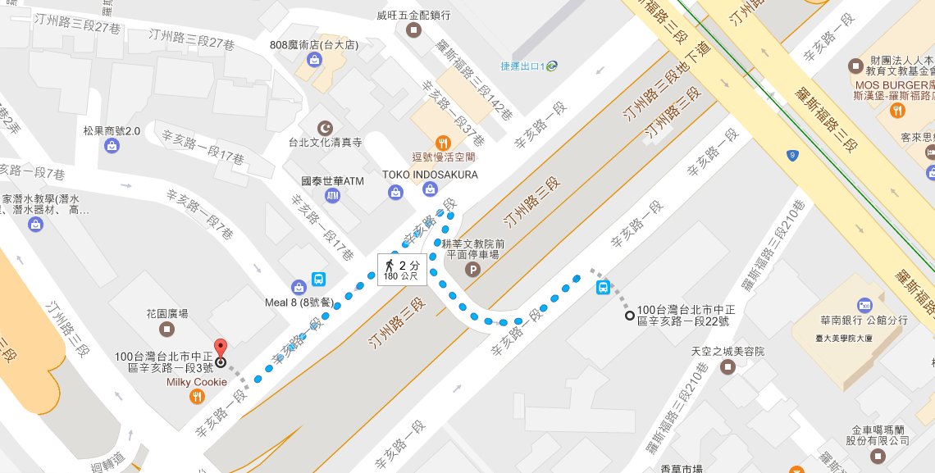
耕莘文教基金會
Bake a Day

財團法人罕見疾病基金會
2018年佝僂症病友聯誼活動報名表
病友姓名 |  |  |  |  | 輔具使用  （請務必填寫） |  |  | 無 有
領有身心  障礙證明（手冊） |  |  | □是，類別（障別）： ，□輕度 □中度 □重度 □極重度  □否
聯絡電話 |  |  | 市內電話：  行動電話(必填)： |  | 緊急聯絡人  (非同行者) |  | 市內電話  行動電話(必填)：
通訊地址
陪同家屬：共 人
陪同家屬資料（僅用於保險使用）
 | 關 係 | 姓 名 |  | 出生年月日 |  | 身份證字號 |  |  | 活動當日聯繫電話
1
2
3
餅乾烘焙DIY |  | 參加 ；不參加 人 *當日烘焙材料需提前準備，請您填寫詳細填寫，以便統計數量
飲食 |  | 葷食 人 素食 人 其他備註
對於聯誼活動的期待：

對於醫療講座的期待：

其他需協助事項：

提醒您！個人資料保護法於101年10月1日開始施行。為保障您的權益，本會有義務在報名時先行告知，在活動期間會由本會指派之攝影志工，不定時於活動中有拍照或攝影之行為，主要是為了收集活動相關之影像製作，並作為本會相關宣導資料之運用。
□是 □否 同意課程本會進行拍攝或將相關影像做為其他用途。 立同意書人簽章：
報名方式如下
郵寄地址：104台北市長春路20號6樓；張佳瑄 社工員收。
傳真專線：02-2567-3560，傳真後請記得來電確認。
線上報名：https://goo.gl/forms/hGHjvgd84Ah5Ain82

